Военная прокуратура примет участие в месячнике сплочения воинских коллективов

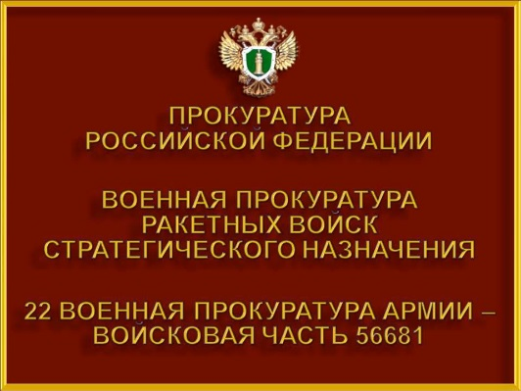
В феврале 2022 года прокурорские работники 22 военной прокуратуры армии, войсковая часть 56681 во взаимодействии с командованием примут участие в мероприятиях месячника сплочения воинских коллективов и предупреждения нарушений уставных правил взаимоотношений между военнослужащими.
Основными задачами месячника являются повышение роли и значения младшего командного состава в укреплении воинской дисциплины
и правопорядка в подчиненных подразделениях, профилактика правонарушений и преступлений в воинской среде, в том числе в сфере межличностных и межнациональных отношениях.
С 14 по 20 февраля 2022 года в рамках месячника состоится неделя правовых знаний, в течении которой прокурорские работники посетят воинские части.
25 февраля 2022 года пройдет Единый день правовых знаний, в ходе которого военные юристы проведут лекции и беседы с военнослужащими, ответят на интересующие их вопросы правового характера.

22 военная прокуратура армии, войсковая часть 56681

